ФЕДЕРАЛЬНОЕ АГЕНТСТВО ЖЕЛЕЗНОДОРОЖНОГО ТРАНСПОРТА
Федеральное государственное бюджетное образовательное учреждение высшего профессионального образования
«Петербургский государственный университет путей сообщения
Императора Александра I»
(ФГБОУ ВПО ПГУПС)

Кафедра «Начертательная геометрия и графика»

РАБОЧАЯ ПРОГРАММА
дисциплины
«КОМПЬЮТЕРНАЯ ГРАФИКА» (Б1.В.ОД.6)
для направления
21.03.02 «Землеустройство и кадастры»
по профилю
«Кадастр недвижимости»

Форма обучения – очная.

Санкт-Петербург
2016

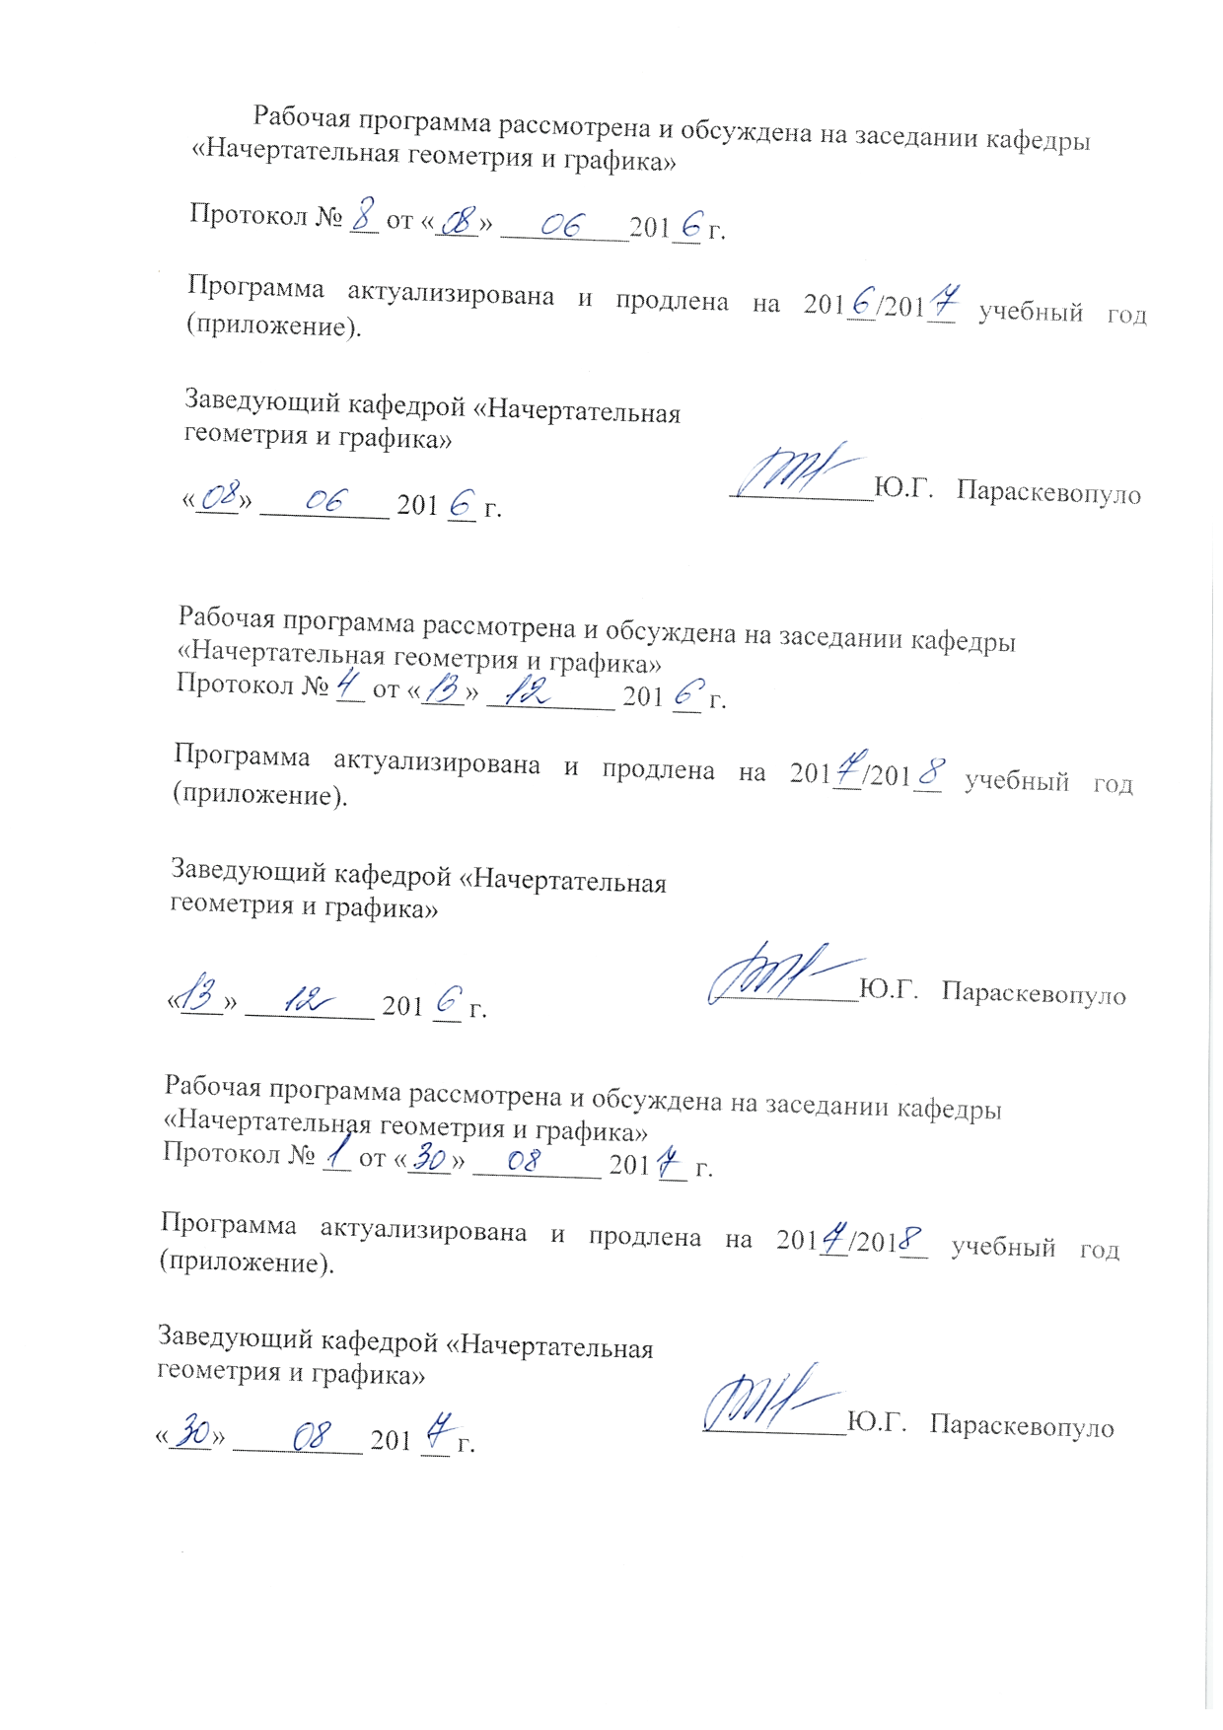

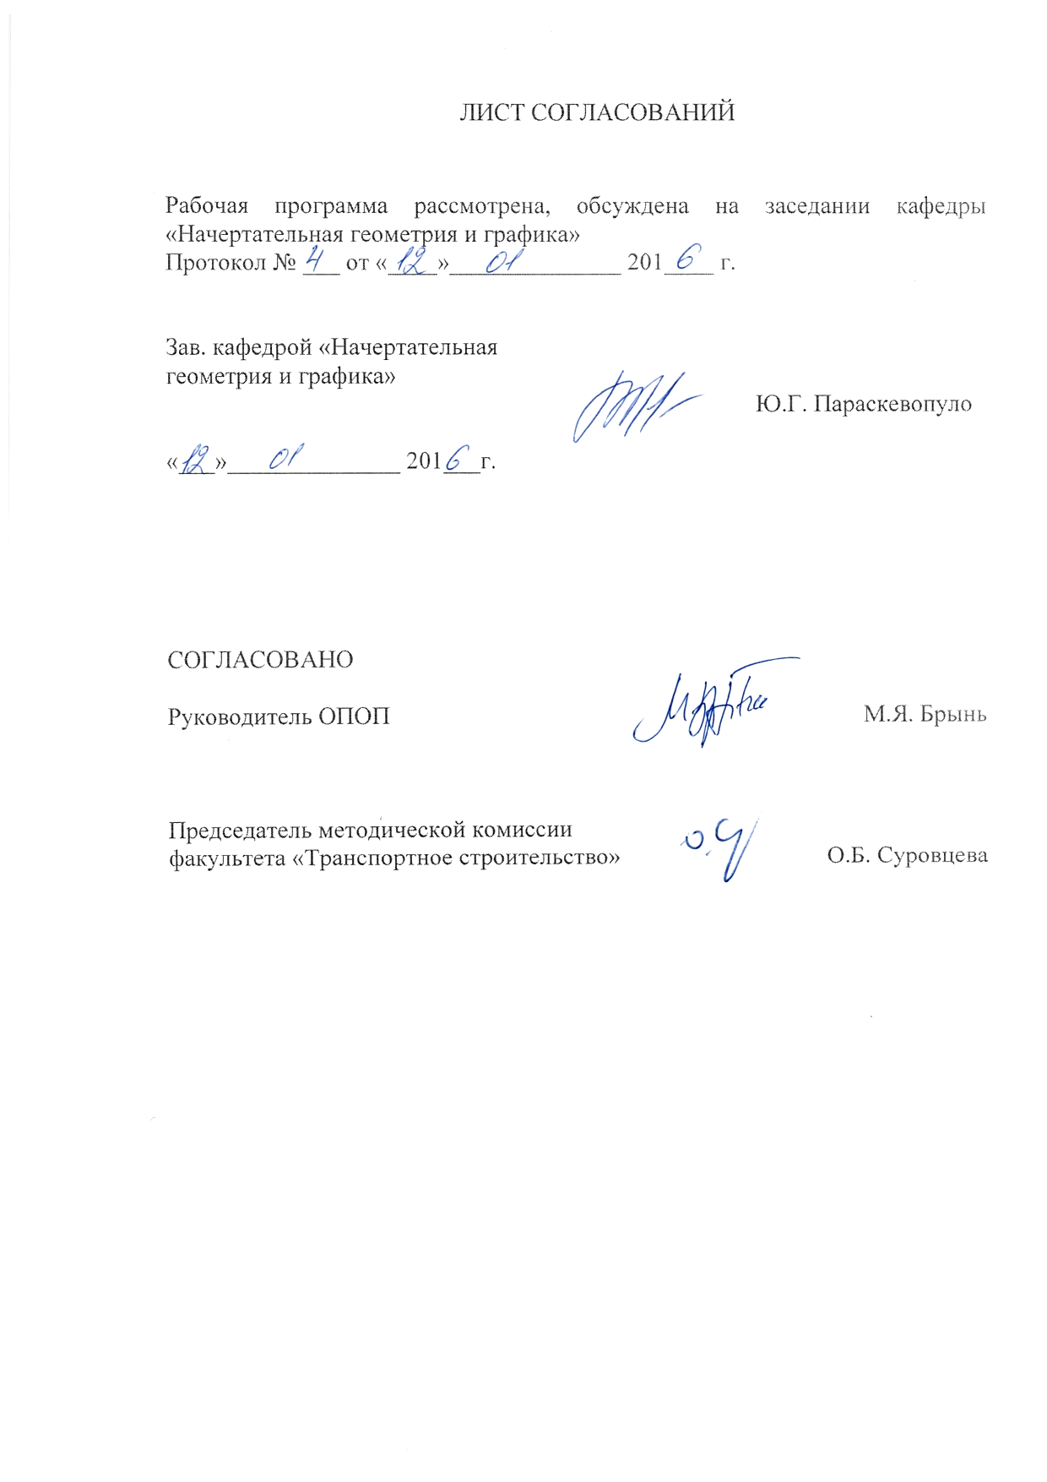

1. Цели и задачи дисциплины

Рабочая программа составлена в соответствии с ФГОС ВО, утвержденным «01» октября 2015г., приказ № 1084 по направлению 21.03.02 «Землеустройство и кадастры», по дисциплине «КОМПЬЮТЕРНАЯ ГРАФИКА».
Целью изучения дисциплины «Компьютерная графика» является закрепление и расширение знаний в области инженерной графики с помощью современных графических пакетов.
Для достижения поставленной цели решаются следующие задачи:
- подготовка обучающегося по разработанной в университете основной образовательной программе к успешной аттестации планируемых конечных результатов освоения дисциплины;
- подготовка обучающегося к освоению дисциплин: «Информационные технологии»; «Геоинформационные системы и технологии»; «Картография»; «Автомобильные дороги»; «Основы кадастра недвижимости»; «Учебная практика по геоинформационным системам»; «Инвентаризация и паспортизация железных дорог»; «Основы градостроительства и планировка населенных пунктов»;
- подготовка обучающегося к защите выпускной квалификационной работы;
- получение навыков создания профессионально-ориентированных компьютерных геометрических моделей.

2. Перечень планируемых результатов обучения по дисциплине, соотнесенных с планируемыми результатами освоения основной профессиональной образовательной программы

Планируемыми результатами обучения по дисциплине являются: приобретение знаний, умений, навыков.
В результате освоения дисциплины обучающийся должен:
ЗНАТЬ:
- методы и средства современной компьютерной графики;
УМЕТЬ:
-работатьв универсальной среде AutoCAD как с 2Dвидами, так и с3Dобъектами
ВЛАДЕТЬ:
- средствами компьютерной графики (ввод, вывод, отображение, преобразование и редактирование графических объектов);
Приобретенные знания, умения, навыки, характеризующие формирование компетенций,осваиваемые в данной дисциплине, позволяют решать профессиональные задачи, приведенные в соответствующем перечне по видам профессиональной деятельности в п. 2.4 основной профессиональной образовательной программы (ОПОП).
Изучение дисциплины направлено на формирование следующихобщепрофессиональных компетенций (ОПК):
- способность осуществлять поиск, хранение, обработку и анализ информации из различных источников и баз данных, представлять ее в требуемом формате с использованием информационных, компьютерных и сетевых технологий (ОПК-1);
Изучение дисциплины направлено на формирование следующихпрофессиональных компетенций (ПК),соответствующихвидупрофессиональной деятельности, на который ориентирована программа бакалавриата:
производственно-технологическая деятельность:
- способность использовать знание современных технологий сбора, систематизации, обработки и учета информации об объектах недвижимости, современных географических и земельно-информационных системах(далее-ГИС и ЗИС) (ПК-8).
Область профессиональной деятельности обучающихся, освоивших данную дисциплину, приведена в п. 2.1 ОПОП.
Объекты профессиональной деятельности обучающихся, освоивших данную дисциплину, приведены в п. 2.2 ОПОП.

3. Место дисциплины в структуре основной профессиональной образовательной программы

Дисциплина «КОМПЬЮТЕРНАЯ ГРАФИКА» (Б1.В.ОД.6) относится к вариативной части и является обязательной дисциплиной обучающегося.

4. Объем дисциплины и виды учебной работы

Вид учебной работы | Всего часов | Семестр
 |  | 2
Контактная работа (по видам учебных занятий) | 34 | 34  -  -  34
В том числе:  - лекции (Л) | -
- практические занятия (ПЗ) | -
- лабораторные работы (ЛР) | 34
Самостоятельная работа (СРС) (всего) | 38 | 38
Контроль | - | -
Форма контроля знаний | зачет | зачет
Общая трудоемкость: час / з.е. | 72/2 | 72/2
5. Содержание и структура дисциплины

5.1 Содержание дисциплины

№ п/п | Наименование раздела дисциплины | Содержание раздела
1 | Основы компьютерной графики | Введение. Графический редактор AutoCAD. Проекционное черчение. Выполнение чертежа детали (графический редактор AutoCAD). Построение 3D модели детали (графический редактор AutoCAD).
2 | Создание компьютерных геометрических моделей | Проектирование земляных сооружений в проекциях с числовыми отметками (графический редактор AutoCAD). Построение водоотводной канавы (графический редактор AutoCAD). Отображение рельефа на топографических картах. Основы картографии.

5.2 Разделы дисциплины и виды занятий

№ п/п | Наименование раздела дисциплины | Л | ПЗ | ЛР | СРС
1 | Основы компьютерной графики | - | - | 18 | 20
2 | Создание компьютерных геометрических моделей | - | - | 16 | 18
Итого |  | - | - | 34 | 38

6. Перечень учебно-методического обеспечения для самостоятельной работы обучающихся по дисциплине

№  п/п | Наименование раздела дисциплины | Перечень учебно-методического обеспечения
1 | Основы компьютерной графики | 1. Проекционное черчение / Дудкина Л.А., Елисеева Н.Н., Леонова Н.И., Пузанова Ю.Е. – СПб.: ПГУПС, 2011. – 39с.;  2. Основы компьютерной графики (учебное пособие) / Елисеев Н.А., Кондрат М.Д., Параскевопуло Ю.Г., Третьяков Д.В. – СПб.: ПГУПС, 2009. – 127 с.;  3. Проекционное черчение в графическом редакторе КОМПАС и AutoCAD. ЧI (методические указания) / Елисеев Н.А., Елисеева Н.Н., Пузанова Ю.Е. – СПб.: ПГУПС, 2014. – 25 с.  4. Компьютерная графика (методические указания) / Елисеев Н.А., Елисеева Н.Н., Немолотов С.О., Пузанова Ю.Е., Сальникова В.В., Третьяков Д.В. – СПб.: ПГУПС, 2012. – 43 с.  5. Проекционное черчение в графических редакторах КОМПАС и  AUTOCAD Ч2 /методические указания/ Елисеев Н.А., Елисеева Н.Н., Пузанова Ю.Е.–Спб: ПГУПС, 2015.–57с.
2 | Создание компьютерных геометрических моделей

7. Фонд оценочных средств для проведения текущего контроля успеваемости и промежуточной аттестации обучающихся по дисциплине

Фонд оценочных средств по дисциплине является неотъемлемой частью рабочей программы и представлен отдельным документом, рассмотренным на заседании кафедры и утвержденным заведующим кафедрой.

8. Перечень основной и дополнительной учебной литературы, нормативно-правовой документации и других изданий, необходимых для освоения дисциплины

8.1 Перечень основной учебной литературы, необходимой для освоения дисциплины

1. Основы компьютерной графики (учебное пособие) / Елисеев Н.А., Кондрат М.Д., Параскевопуло Ю.Г., Третьяков Д.В. – СПб.: ПГУПС, 2009. – 127 с.;
3. Проекционное черчение / Дудкина Л.А., Елисеева Н.Н., Леонова Н.И., Пузанова Ю.Е. – СПб.: ПГУПС, 2010. – 65 с.; http://e.lanbook.com/book/91129
4. Практикум по дисциплинам «СAD/CAMтехнологии» «Компьютерная графика» (учебное пособие) / Елисеев Н.А., Кондрат М.Д., Параскевопуло Ю.Г., Третьяков Д.В. – СПб.: ПГУПС, 2010. – 48 с. http://e.lanbook.com/book/91133

8.2 Перечень дополнительной учебной литературы, необходимой для освоения дисциплины

1. Компьютерное моделирование и основы дизайна на транспорте (учебное пособие) / Елисеев Н.А., Кондрат М.Д.,, Параскевопуло Ю.Г., Третьяков Д.В., Трофимов В.С. – СПб.: ПГУПС, 2008. – 158 с.
2. Разработка проектно-конструкторской документации с использованием компьютерных технологий (учебное пособие) / Елисеев Н.А., Кондрат М.Д.,, Параскевопуло Ю.Г., Третьяков Д.В., Турутина Т.Ф. – СПб.: ПГУПС, 2010. – 21 с..

8.3 Перечень нормативно-правовой документации, необходимой для освоения дисциплины

1. Единая система конструкторской документации. Основные положения (сборник стандартов) /М.: ИПК Издательство стандартов, 2006. – 160 с.

8.4 Другие издания, необходимые для освоения дисциплины

1. Компьютерная графика (методические указания) / Елисеев Н.А., Елисеева Н.Н., Немолотов С.О., Пузанова Ю.Е., Сальникова В.В., Третьяков Д.В. – СПб.: ПГУПС, 2012. – 43 с.;
2. Проекционное черчение в графическом редакторе КОМПАС и AutoCAD. ЧI (методические указания) / Елисеев Н.А., Елисеева Н.Н., Пузанова Ю.Е. – СПб.: ПГУПС, 2014. – 25 с.; http://e.lanbook.com/book/91130
3. Проекционное черчение в графических редакторах КОМПАС и
AUTOCAD Ч2 /методические указания/ Елисеев Н.А., Елисеева Н.Н., Пузанова Ю.Е.–Спб: ПГУПС, 2015.–57с. http://e.lanbook.com/book/91118

9. Перечень ресурсов информационно-телекоммуникационной сети «Интернет», необходимых для освоения дисциплины

1. Личный кабинет обучающегося и электронная информационно-образовательная среда. [Электронный ресурс]. – Режим доступа: http://sdo.pgups.ru/ (для доступа к полнотекстовым документам требуется авторизация).
2. Электронно-библиотечная система ЛАНЬ [Электронный ресурс]. Режим доступа: https://e.lanbook.com/books — Загл. с экрана.;

10. Методические указания для обучающихся по освоению дисциплины

Порядок изучения дисциплины следующий:
- Освоение разделов дисциплины производится в порядке, приведенном в разделе 5 «Содержание и структура дисциплины». Обучающийся должен освоить все разделы дисциплины с помощью учебно-методического обеспечения, приведенного в разделах 6, 8 и 9 рабочей программы.
- Для формирования компетенций обучающийся должен представить выполненные типовые контрольные задания или иные материалы, необходимые для оценки знаний, умений, навыков и (или) опыта деятельности, предусмотренные текущим контролем (см. фонд оценочных средств по дисциплине).
- По итогам текущего контроля по дисциплине, обучающийся должен пройти промежуточную аттестацию (см. фонд оценочных средств по дисциплине).

11. Перечень информационных технологий, используемых при осуществлении образовательного процесса по дисциплине, включая перечень программного обеспечения и информационных справочных систем

Перечень информационных технологий, используемых при осуществлении образовательного процесса по дисциплине:
- технические средства (компьютерная техника, наборы демонстрационного оборудования);
- методы обучения с использованием информационных технологий(демонстрация мультимедийны хматериалов);
- электронная информационно-образовательная среда Петербургского государственного университета путей сообщения Императора Александра I [Электронный ресурс]. Режим доступа: http://sdo.pgups.ru;
Кафедра обеспечена необходимым комплектом лицензионного программного обеспечения.

12. Описание материально-технической базы, необходимой для осуществления образовательного процесса по дисциплине

Материально-техническая база обеспечивает проведение всех видов учебных занятий, предусмотренных учебным планом по данному направлению и соответствует действующим санитарным и противопожарным нормам и правилам.
Она содержит специальные помещения - учебные аудитории для проведения занятий лекционного типа, занятий семинарского типа, курсового проектирования (выполнения курсовых работ – когда есть курсовая работа), групповых и индивидуальных консультаций, текущего контроля и промежуточной аттестации, а также помещения для самостоятельной работы. Помещения на семестр учебного года выделяются в соответствии с расписанием занятий.
Специальные помещения укомплектованы специализированной мебелью и техническими средствами обучения, служащими для представления учебной информации большой аудитории.
